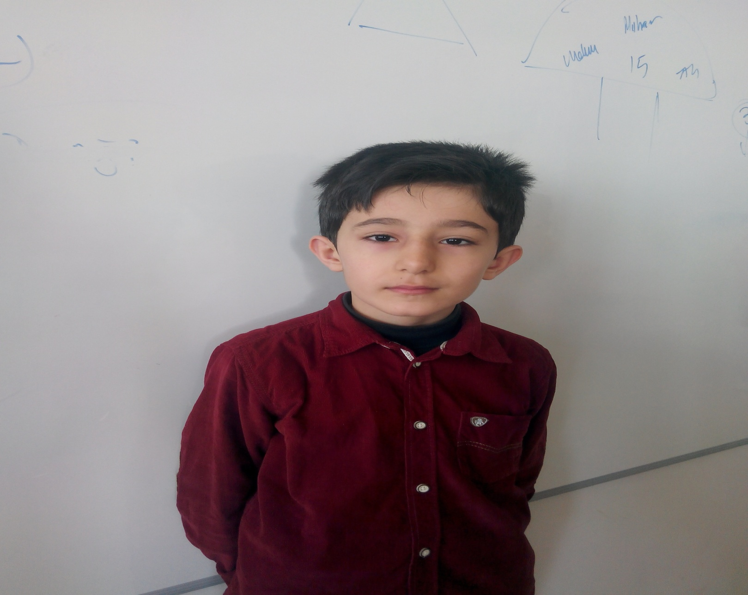
OKUL ÖĞRENCİ TEMSİLCİSİ
AMİR RIDVAN KUŞTEPE
SAYI:1
2015
TPAO ATATÜRK İLOKULU GAZETESİ

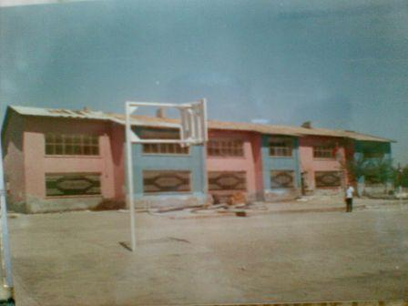
Okulumuzun Eski Hali
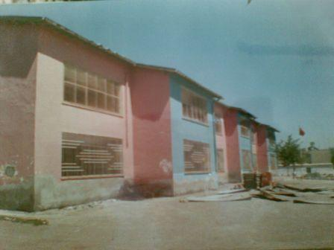

OKULUMUZU TANIYALIM MI BİRAZ
Okulumuz 1963 yılında 14 derslikli bir ilkokul olarak açıldı.Daha sonra öğrenci sayısı artmasıyla 1993 yılında 8 derslik ilavesiyle ikili eğitime başladı.Okulumuz,Kahta İlçesinin en eski ikinci okuludur.Her yıl artan öğrenci sayısı nedeniyle ihtiyaca cevap veremez duruma gelince 2014yılında 32 derslikli modern bir bina yapıldı. Bugün 44 şube,994 öğrenci,48 öğretmen, 8 hizmetlisiyle eğitim öğretim faaliyetine devam etmektedir.
Okulumuza Gazi, Cumhuriyet,ve cami mahallelerinden öğrenci gelmektedir. Sınıf mevcutları 25-30 arasında olup 4 tane anasınıfı şubesi 2 tane özel eğitim sınıfı,mevcuttur.haftada üç gün okul sütü projesi kapsamında süt dağıtımı yapılmaktadır.Okulumuzda Okul Aile Birliği kurulmuş olup katılımcı bir anlayışla velilerin gönüllü katılımını sağlamaktadır.

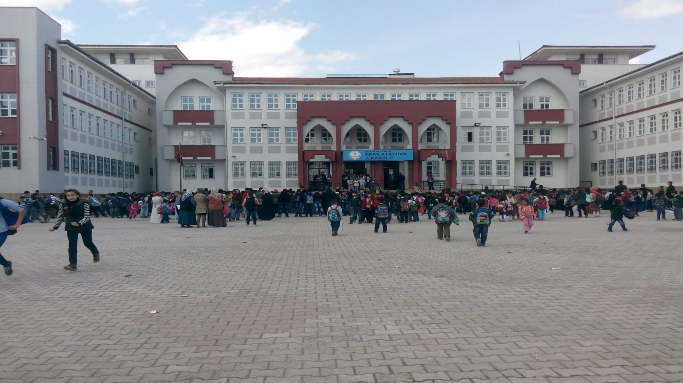
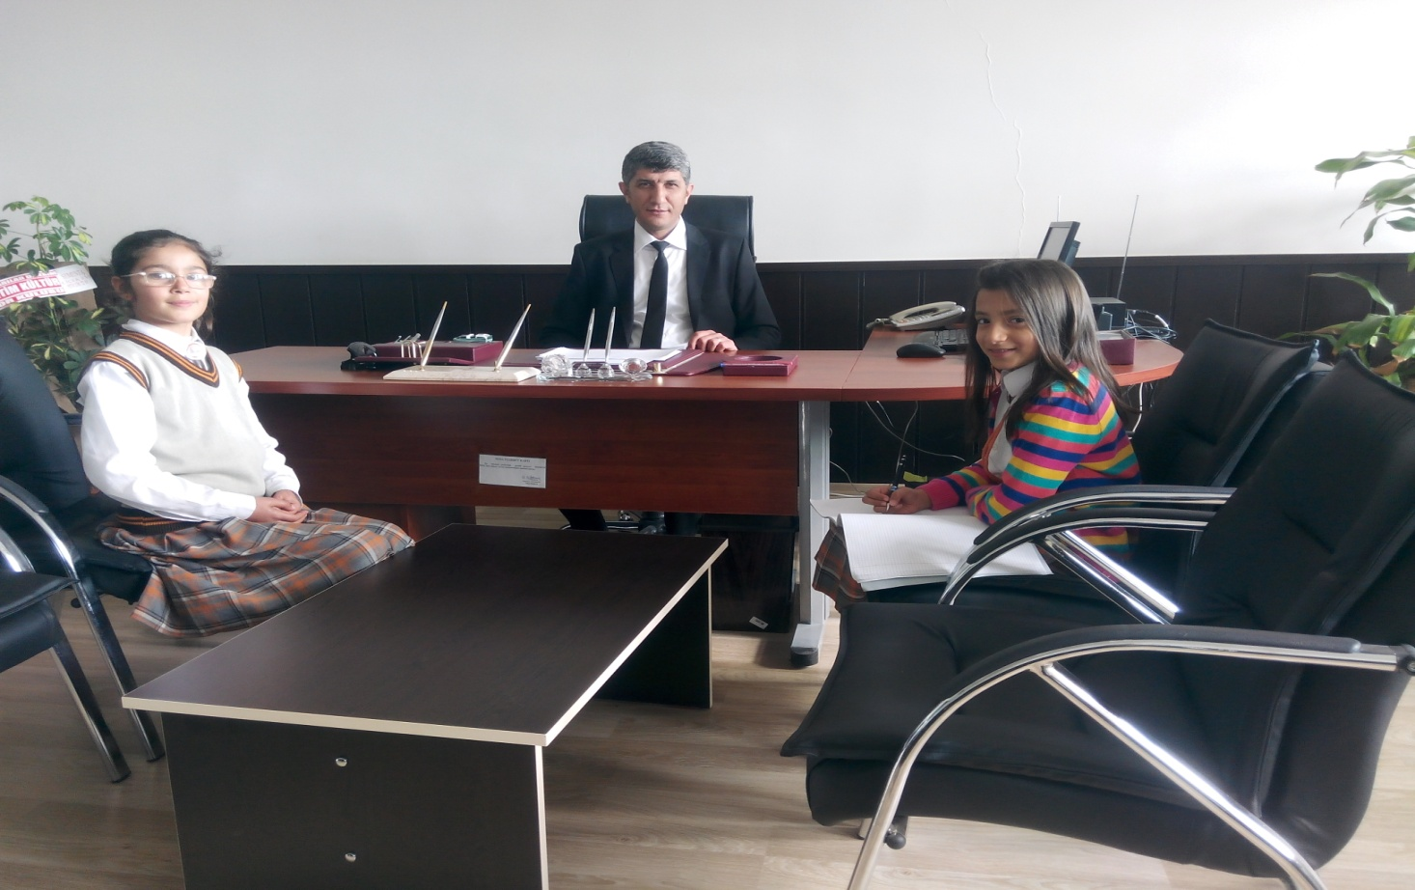
Okul Müdürü İle Röportaj
Soru: Kendinizden kısaca bahseder misiniz?
Cevap: Kahtalıyım. İlkokul, ortaokul ve liseyi Kahta’da okudum. Abant İzzet Baysal Eğitim Fakültesi Sınıf Öğretmenliği Bölümünü okudum. 1996’da Ağrı’da göreve başladım. Sırasıyla Kahta Köseler, Koçtepe, Göçeri ilköğretim okullarında görev aldım. Evli ve iki çocuk babasıyım.
Soru: Tecrübeli bir idareci ve öğretmen olarak eğitim ve öğretime bakış açınız nedir?
Cevap: İnsan yaşamının olmazsa olmazı eğitimdir. Atatürk İlkokulu olarak en kaliteli eğitimi amaçlıyoruz.
Soru: Genel olarak okulumuzu başarılı buluyor musunuz?
Cevap: Evet, daha da güzelleşecek. Bunu hep beraber başaracağız.
Soru: Okulumuzun eksiklikleri var mıdır, varsa nelerdir, bu eksikleri gidermek için neler planlıyorsunuz?
Cevap: Eksiğimiz hemen hemen yok denecek kadar az
Soru: Okulumuzun en çok hoşunuza giden yönü nedir?
Cevap: Bina yapısı, temizlik, düzen olması ve siz öğrenciler.
Soru: Hiç unutmadığınız bir anınızı bizimle paylaşmak ister misiniz?
Cevap: İlkokuldayken öğretmenimin evimizi ziyaret etmesi hiç unutmadığım bir anımdır.
Soru:Öğretmenlikte veya idarecilikte pişman olduğum dediğiniz bir şey oldu mu?
Cevap: Hayır, çünkü mesleğimi ve çocukları çok seviyorum.
Ana Sınıfımız ve Veliler
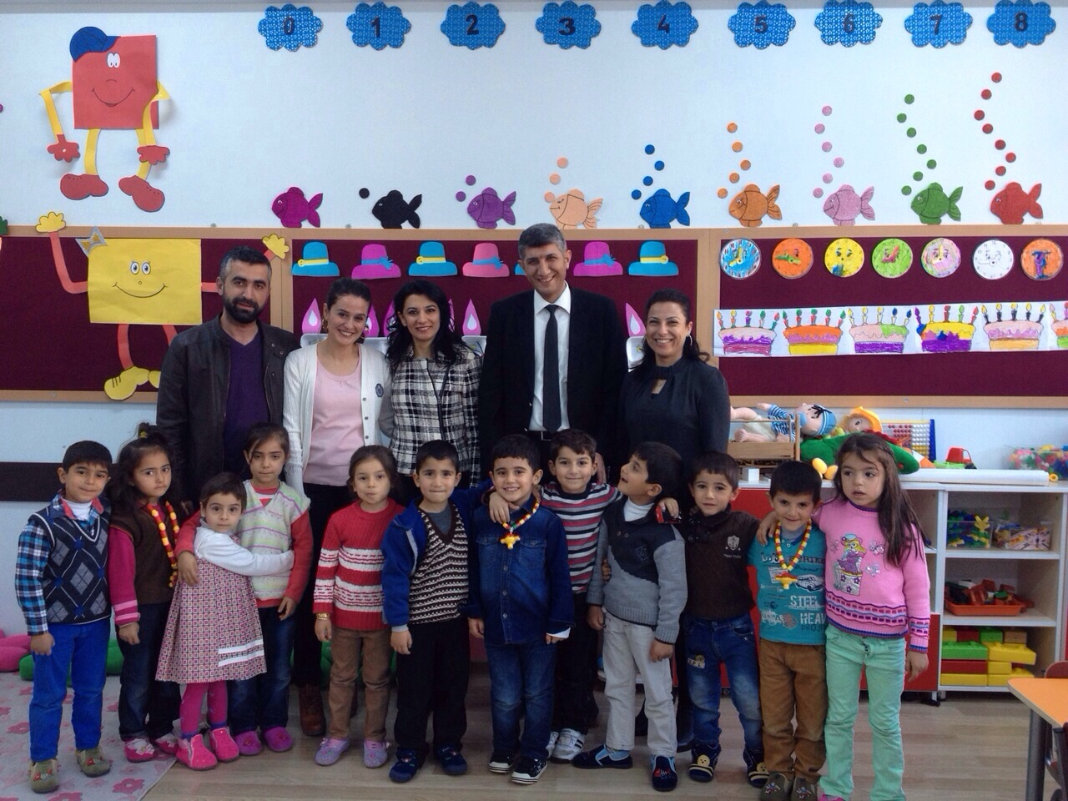

Okulumuz anasınıfı 4 adet etkinlik sınıfı,1adet yemek ve oyun salonu,1 adet mutfak ve okul öncesi çocuğu özelliklerine göre düzenlenmiş kız ve erkek tuvaletlerinden oluşmaktadır. Sınıflarımız Yıldızlar Sınıfı, Arılar Sınıfı,Uğur Böcekleri Sınıfı ve Çiçekler Sınıfı olarak isimlendirilmiş olup,Yıldızlar ve Arılar Sınıfı sabah grubu,Uğurböcekleri ve Çiçekler Sınıfı ise öğlen gruplarına ayrılmışlardır.

